Prix LAUDA décerné à Itzik Avni

Excellence commerciale et diversification du marché, les clés de la réussite

Lauda-Königshofen, 7 mars 2024 – En février 2024, le représentant LAUDA israélien Meshulam Avni & Son Ltd. s’est vu récompensé du célèbre prix LAUDA « Important agency with highest sales increase » pour son succès commercial inégalé. L’entreprise est ainsi honorée pour la quatrième fois, après ses récompenses en 2000 et 2006 pour l’augmentation significative de son chiffre d’affaires, et en 2007 pour son partenariat de longue date.

Cette année, la distinction salue les performances de ventes exceptionnelles atteintes par rapport à l’année précédente. L’entreprise s’est tout particulièrement démarquée sous la direction d’Itzik Avni, fils du fondateur de l’entreprise, qui a diversifié davantage l’activité. Elle est ainsi parvenue à enregistrer une croissance remarquable dans le secteur industriel, avec notamment une augmentation de la demande au sein du domaine des techniques d’essai et de mesure pour les applications haute technologie.

« Déjà depuis 1970, mon année de naissance, notre partenariat de longue date et de confiance avec Meshulam Avni & Son Ltd. est à la base de notre réussite », salue Dr Gunther Wobser, associé gérant de LAUDA. « La capacité à renforcer les relations clients existantes et à prospecter simultanément de nouveaux marchés démontre l’excellence et l’engagement d’Itzik Avni et de son équipe. »

Une étape importante a été franchie l’année dernière avec l’arrivée de Mobileye, l’un des principaux fournisseurs de systèmes de caméra pour la conduite autonome, en tant que nouveau client. Par là, Meshulam Avni & Son Ltd. a renforcé sa position au sein du marché émergent pour les véhicules autonomes. Outre la satisfaction du client par le biais d’un service de première classe, Itzik Avni accorde une grande importance au développement continu de la stratégie commerciale. Dans le cadre du projet stratégique « Drive250 » de LAUDA, une experte pharmaceutique expérimentée, Gallit Melamed, a récemment été engagée en tant que collaboratrice commerciale. Malgré les défis inattendus de ces derniers mois, l’équipe d’Itzik Avni reste déterminée à poursuivre et à intensifier les activités commerciales.

LAUDA adresse à Itzik Avni et l’entreprise Meshulam Avni & Son Ltd. ses plus sincères félicitations pour cette reconnaissance méritée, et envisage avec optimisme la poursuite d’un partenariat emprunt de réussite.

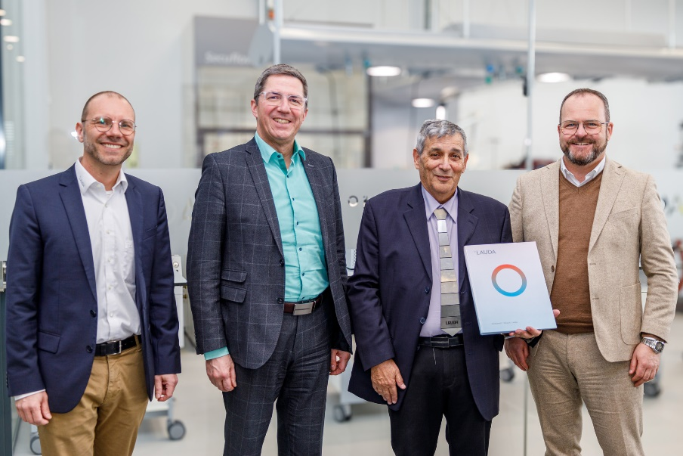
Photo : De g. à d. : Marco Hauser, directeur régional des ventes LAUDA, Dr Ralf Hermann, directeur général de LAUDA, Itzik Avni de Meshulam Avni & Son Ltd. et Dr Gunther Wobser, associé gérant de LAUDA. © LAUDA

Nous sommes LAUDA – le leader mondial en matière de thermorégulation de précision. Nos appareils et installations de thermorégulation sont au cœur d'applications importantes et contribuent ainsi à un avenir meilleur. En tant que fournisseur global, nous garantissons une thermorégulation optimale pour la recherche, la production et le contrôle qualité. Nous sommes un partenaire fiable dans les domaines de l'électromobilité, de l'hydrogène, de la chimie, de la pharmacie/biotechnologie, des semi-conducteurs, ainsi que de la technologie médicale. Grâce à une équipe de conseillers qualifiés et à des solutions innovantes, nous continuons d'enchanter nos clients du monde entier, depuis presque 70 ans d'activité.

Dans l'entreprise, nous avons toujours une longueur d'avance. Nous encourageons nos collaborateurs et nous nous lançons sans cesse des défis : pour un avenir meilleur, que nous construisons ensemble.

Contact presse
Nous mettons très volontiers à disposition de la presse des informations élaborées sur notre entreprise, la LAUDA FabrikGalerie et nos projets dans le secteur de la promotion de l'innovation, de la numérisation et de la gestion des idées. Nous serions heureux de pouvoir échanger en toute liberté avec vous – n'hésitez pas à nous contacter !

CHRISTOPH MUHR
Directeur de la communication d'entreprise
T + 49 (0) 9343 503-349
christoph.muhr@lauda.de

LAUDA DR. R. WOBSER GMBH & CO. KG, Laudaplatz 1, 97922 Lauda-Königshofen, Allemagne/Germany. Société en commandite simple : Siège Lauda-Königshofen, tribunal d'enregistrement Mannheim HRA 560069. Associée responsable personnellement : LAUDA DR. R. WOBSER Verwaltungs-GmbH, siège social Lauda-Königshofen, tribunal d'enregistrement Mannheim HRB 560226. Gérants/managing directors : Dr Gunther Wobser (CEO), Dr Mario Englert (CFO), Dr Ralf Hermann (CSO), Dr Marc Stricker (COO)

